

**课程设计报告**

**题目：基于SAT的二进制数独游戏求解程序**

**课程名称：程序设计综合课程设计**

**专业班级：**

**学 号：**

**姓 名：**

**指导教师：**

**报告日期：**

**计算机科学与技术学院**

**任□务□书**（黑体小2号加粗居中）

* **设计内容**（黑体4号加粗,字母、阿拉伯数字为Time New Roman4号加粗）

SAT问题即命题逻辑公式的可满足性问题（satisfiability problem），是计算机科学与人工智能基本问题，是一个典型的NP完全问题，可广泛应用于许多实际问题如硬件设计、安全协议验证等，具有重要理论意义与应用价值。本设计要求基于DPLL算法实现一个完备SAT求解器，对输入的CNF范式算例文件，解析并建立其内部表示；精心设计问题中变元、文字、子句、公式等有效的物理存储结构以及一定的分支变元处理策略，使求解器具有优化的执行性能；对一定规模的算例能有效求解，输出与文件保存求解结果，统计求解时间。

* **设计要求**（黑体4号加粗,字母、阿拉伯数字为Time New Roman4号加粗）

要求具有如下功能：

1. **输入输出功能：**包括程序执行参数的输入，SAT算例cnf文件的读取，执行结果的输出与文件保存等。(15%)
2. **公式解析与验证：**读取cnf算例文件，解析文件，基于一定的物理结构，建立公式的内部表示；并实现对解析正确性的验证功能，即遍历内部结构逐行输出与显示每个子句，与输入算例对比可人工判断解析功能的正确性。数据结构的设计可参考文献[1-3]。(15%)
3. **DPLL过程：**基于DPLL算法框架，实现SAT算例的求解。(35%)
4. **时间性能的测量：**基于相应的时间处理函数（参考time.h），记录DPLL过程执行时间（以毫秒为单位），并作为输出信息的一部分。(5%)
5. **程序优化：**对基本DPLL的实现进行存储结构、分支变元选取策略[1-3]等某一方面进行优化设计与实现，提供较明确的性能优化率结果。优化率的计算公式为：[(t-to)/t]*100%,其中t 为未对DPLL优化时求解基准算例的执行时间，to则为优化DPLL实现时求解同一算例的执行时间。(15%)
6. **SAT应用：**将二进制数独游戏[5，6]问题转化为SAT问题[6]，并集成到上面的求解器进行问题求解，游戏可玩，具有一定的/简单的交互性。应用问题归约为SAT问题的具体方法可参考文献[3]与[6-9]。(15%)

* **参考文献**（黑体4号加粗,字母、阿拉伯数字为Time New Roman4号加粗）

[1] 张健著. 逻辑公式的可满足性判定—方法、工具及应用. 科学出版社，2000

[2]TanbirAhmed. An Implementation of the DPLL Algorithm.Masterthesis,Concordia University,Canada,2009

[3] 陈稳. 基于DPLL的SAT算法的研究与应用.硕士学位论文，电子科技大学，2011

[4]CarstenSinz. Visualizing SAT Instances and Runsof the DPLL Algorithm.JAutom Reasoning (2007) 39:219–243

[5] Binary Puzzle：<http://www.binarypuzzle.com/>

[6] Putranto H. Utomo and Rusydi H. Makarim. Solving a Binary Puzzle. Mathematics in Computer Science,(2017) 11:515–526

[7] Tjark Weber. A sat-based sudoku solver. In 12th International Conference on Logic forProgramming, Artificial Intelligence and Reasoning, LPAR 2005, pages 11–15, 2005.

[8]InsLynce and JolOuaknine. Sudoku as a sat problem.In Proceedings of the 9th InternationalSymposium on Artificial Intelligence and Mathematics, AIMATH 2006, Fort Lauderdale.Springer,2006.

[9] Uwe Pfeiffer, Tomas Karnagel and Guido Scheffler.A Sudoku-Solver for Large Puzzles using SAT. LPAR-17-short (EPiC Series, vol. 13), 52–57

[10] Sudoku Puzzles Generating: from Easy to Evil.

http://zhangroup.aporc.org/images/files/Paper_3485.pdf

**目□□录**（黑体小2号加粗居中）

**任务书** I

**1□□□引言** 1

1.1□□×××××× 1

1.2□□×××××× 3

1.2.1□□×××××× 7

1.3□□×××××× 10

**……**

**……**

**……**

3**□□□××××××** 20

3.1□□×××××× 20

3.2□□×××××× 23

3.2.1□□×××××× 25

3.3□□×××××× 30

**……**

**……**

**4□□□** 40

**参考文献** 44

**附录□××××××** 45

（章为宋体小4号加粗，其余宋体小4号，字母、阿拉伯数字为Time New Roman小4号）

**1□引言**（黑体小2加粗居中）

**1.1□课题背景与意义**（黑体4号加粗,字母、阿拉伯数字为Time New Roman4号加粗）

××××××××××××××××××××××××××××××××××××××××××××××××××××××××（宋体小4号，行间距固定1.5倍行距，字符间距为标准）

**1.1.1□××××××**（黑体小4号加粗,字母、阿拉伯数字为Time New Roman小4号加粗）

××××××××××××××××××××××××

**1.1.2□××××××**

××××××××××××××××××××××××

**1.2□国内外研究现状**（黑体4号加粗,字母、阿拉伯数字为Time New Roman小4号加粗）

**1.3□课程设计的主要研究工作**（黑体4号加粗,字母、阿拉伯数字为Time New Roman小4号加粗）

××××××××××××××××××××××××××××××××××××××××××××××××××××××××××××××××××××××××××××××××××××××××××××××××××××

--------章与章之间插入分页符----------

**2□系统需求分析与总体设计**

（黑体小2加粗居中,字母、阿拉伯数字为Time New Roman小2号加粗）

**2.1□系统需求分析**（黑体4号加粗,字母、阿拉伯数字为Time New Roman4号加粗）

这部分应该写的是用户需求，明确你做的系统要实现的目标，能处理一些什么样的事务、事务处理流程等。

**2.2□系统总体设计**（黑体4号加粗,字母、阿拉伯数字为Time New Roman4号加粗）

这部分可根据用户需求，设计和规划一个系统，说明清楚系统应该有哪些功能模块，每个模块做什么。最后给出完整的系统模块结构图。

以下是文中有图标的形式，要求对图标引用说明。

××××××××××××××××××××××××××××××××××××××××××××××××，其×××××可表示如下：

(3-1）

(3-2）

×××××××××××××××××××××××××××× (如表3-1所示)

表3-1□××××××××××

|  |  |  |  |
| --- | --- | --- | --- |
| ××××× | ××× | ××× | ××× |
| ××××× | ×× | ×× | ×× |
| ××××× | ×× | ×× | ×× |
| ××××× | ×× | ×× | ×× |
| ××××× | ×× | ×× | ×× |

（表标题：位于表格上方，黑体小4号，字母、阿拉伯数字为Time New Roman小4号，表内容：宋体5号，字母、阿拉伯数字为Time New Roman 5号）

××××××××××××××××××××××××××× (如图3-1所示)

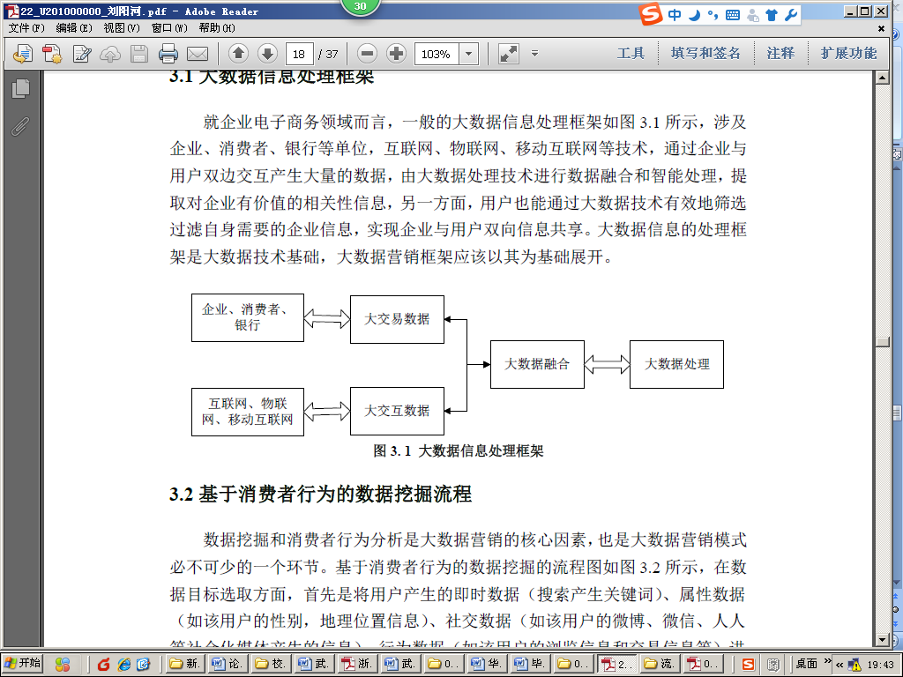

图3-1□××××××××××

（图标题：位于图下方，黑体小4号，字母、阿拉伯数字为Time New Roman小4号）

.......

--------章与章之间插入分页符----------

**3□系统详细设计**

（黑体小2加粗居中,字母、阿拉伯数字为Time New Roman小2号加粗）

**3.1□有关数据结构的定义**（黑体4号加粗,字母、阿拉伯数字为Time New Roman4号加粗）

这部分要写的：（1）首先描述系统中要处理那些数据，每种类型的数据包括哪些数据项，每个数据项的数据类型，最后可用一个表格表示出来；（2) 描述这多种数据在系统中如何关联，可通过图直观的说明这多种数据间的关联。

**3.2□主要算法设计**（黑体4号加粗,字母、阿拉伯数字为Time New Roman4号加粗）

这部分主要描述系统中的模块实现的流程，可采用文字配合流程图的方式表示各模块的算法思想及流程。

**4□系统实现与测试**

（黑体小2加粗居中,字母、阿拉伯数字为Time New Roman小2号加粗）

**4.1□系统实现**（黑体4号加粗,字母、阿拉伯数字为Time New Roman4号加粗）

这部分应该写的是用户需求，明确你做的系统要实现的目标，能处理一些什么样的事务、事务处理流程等。

这部分可首先叙述一下你的系统实现的软硬件环境；

根据3.1的设计，用C语言定义各种数据类型；

程序代码部分在这里不需要给出来，只需要叙述清楚在系统中包括哪些函数，各函数的说明，如何利用这些函数实现系统各模块的功能，以及函数间的调用关系（可用图表示出来）。程序详见附录。

**4.2□系统测试**（黑体4号加粗,字母、阿拉伯数字为Time New Roman4号加粗）

首先叙述一下常用的软件测试方法，在选择几个主要的功能模块（自行掌握数量，关键要体现你的水平的一些模块）描述测试过程，（1）先明确模块的功能、设计目标等。（2）分析、叙述如何选取测试数据，要求有完整的测试大纲。（3）运行结果（这时可用截图）。（4）分析运行结果、确认程序满足该模块的设计目标。

**5□总结与展望**

（黑体小2加粗居中,字母、阿拉伯数字为Time New Roman小2号加粗）

**5.1□全文总结**（黑体4号加粗,字母、阿拉伯数字为Time New Roman4号加粗）

对自己的工作做个总结，主要工作如下：

（1）对。

（2）。

（3）

。

**5.1□工作展望**（黑体4号加粗,字母、阿拉伯数字为Time New Roman4号加粗）

在今后的研究中，围绕着如下几个方面开展工作。。。。。。。。

（1）。

（2）

# 6□体会(黑体小2号加粗居中)

这部分就自由发挥了。

**参考文献**(黑体小2号加粗居中)

[1]□王静康,张凤宝,夏淑倩等.论化工本科专业国际认证与国内认证的“实质性”.高等工程教育研究,2014,5:1-4

[2]□Stone J A, Howard L P. A simple technique for observing periodic nonlinearities in Michelson interferometers. Precision Engineering,1998,22(4):220-232

[3]□朱印红,袁衍明.Dreamweaver完美网页设计——技术入门篇.(第一版).北京:中国电力出版社,2006:19～20

[4]□Lewis S L. Physics and chemistry of the solar system.北京:北京大学出版社,2014.1～2

[5]□陈剑.上博简《民之父母》“而得既塞於四海矣”句解释[EB/OL］.简帛研究网站，http://www.bamboosilk.org/Wssf/2003/chenjian03.htm．2003-01-18

( 宋体小4号)

……

……

……

**附录** (黑体小2号加粗居中)

×××××××××××××××××××××××××××

( 宋体小4号)

……

……

……